**大连理工大学《程序设计基础A课程设计》设计报告**

装

订

线

**校园疫情防控信息管理系统**

学 生 姓 名：

院系、班级 ：

学 号 ：

联 系 电 话：

Email ：

完 成 日 期：

# 设计任务

选题意义：传染性强，潜伏期长的新冠病毒爆发以来，各地疫情压力居高不下，加之各高校人员流动性强，人员密集，疫情防控压力巨大，为应对此问题，有一个统一调度管理的系统至关重要。本选题紧扣时事与所学内容，实用性强，操作性强。实现该选题可以有效提高程序架构能力，逻辑程序化能力。

设计目标：根据实际需求出发完成校园疫情防控管理信息系统的各项功能，

实现cmd命令行人机交互，文本菜单。

实现信息的插入，删除，修改，展示，统一管理数据。

实现程序与数据分离。

系统功能描述：该系统有双菜单分别对应管理员菜单与学生菜单。学生菜单具有初始化个人信息（姓名，电话，住址等），添加填报记录（每日健康记录，核酸检测记录等），查询填报记录（查询可填报记录中的各项内容）三种功能。管理员菜单具有添加删除学生信息，查看学生先前填报信息（学生可填报内容），查询信息（学生填报记录中的异常记录），统计分析（所有学生填报内容的统计），离校审核（修改学生提交的离校申请记录）五个功能。内容详实，功能实用，可极大缓解疫情期间校园封闭式管理压力，程序功能实现模块化，拓展性强。

# 程序使用说明

此部分的目的是让使用者能够获得正确的程序运行结果，防止出现一旦未按设计者要求输入，将导致不可预料的程序退出，无法考核设计者完整设计情况。要求说明的清楚、简单、条理性强。说明内容如下：

程序设计语言与运行环境：使用vscode 1.63.2完成代码编写，通过安装c/c++，c/c++Debugging with flags，c/c++ Extension Pack 等拓展实现代码调试与运行，环境变量路径为：D:\mingw64\bin，程序绝对路径为D:\C+\test.cpp。

操作说明： 该程序最多可容纳100位学生（学生记录），程序运行时，输入数据除账号为int类型外，均为char数组类型，长度为20或20*5不等。首次运行时将会初始化管理员密码，账号。

# 程序设计与实现

## 程序结构

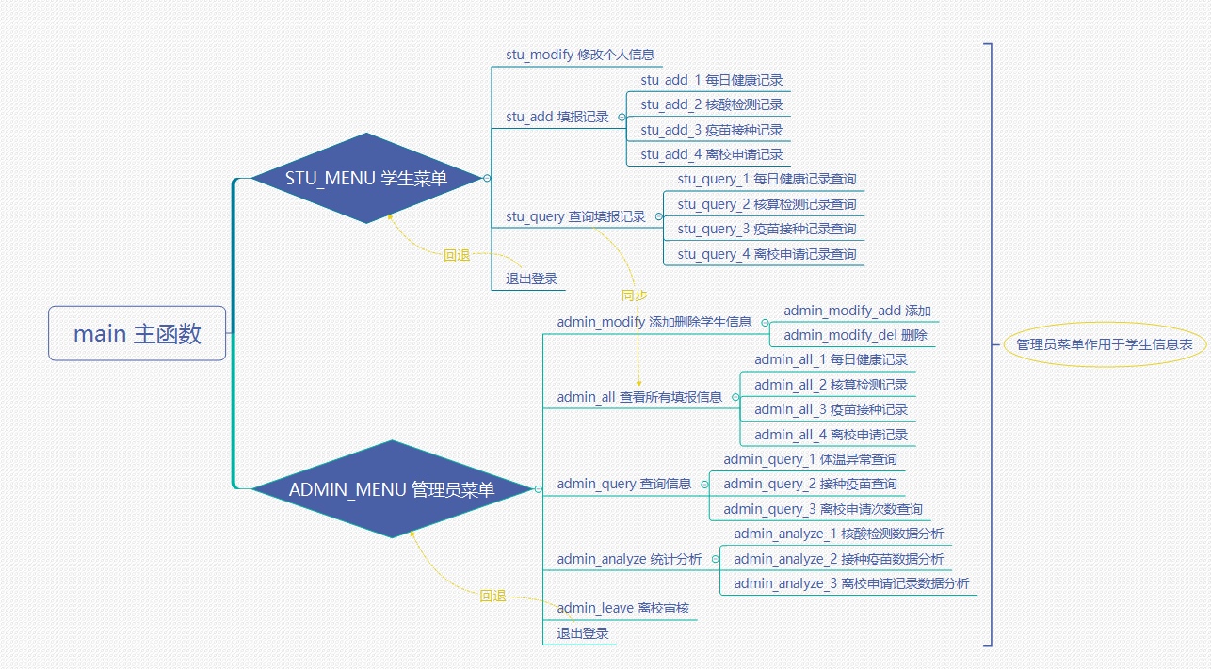

图1. 校园疫情防控信息管理系统功能组成框图

## 数据描述

定义六个结构体类型，分别表示管理员数据，每日健康数据，核酸检测数据，疫苗数据，离校申请数据，学生数据。其中学生结构体由四个结构体嵌套组合而成（每日健康结构体，核算检测结构体，疫苗结构体，离校申请结构体）。均使用数组实现。具体类型定义如下：

typedef struct{

    int id;*//管理员账号*

    int stu_len;*//学生结构体数据长度*

    char pw[20];*//密码*

}Admin;//管理员结构体

typedef struct{

    int id;

    char t[20];

    float mor;

    float noo;*//体温诸数*

    float eve;

    char cou[5];

    char fev[5];

}Hea;//每日健康结构体

typedef struct{

    int id;

    char t[20];*//时间*

    char addr[20*5];*//检测地点*

    char g[20];*//检测结果*

}Test;//核酸检测结构体

typedef struct{

    int id;

    int t_id;*//接种次序号*

    char t[20];*//时间*

    char addr[20*5];*//接种地点*

    char ino_id[20];*//疫苗型号*

}Ino;*//疫苗结构体*

typedef struct{

    int id;

    char rea[20*5];*//离校原因*

    char lt[20];*//出校时间*

    char rt[20];*//返校时间*

    char tra[20];*//行程轨迹*

    int sta;

    char ide[20*5];

}Lea;*//离校申请结构体*

typedef struct{

    int id;

    char pw[20];

    char name[20];*//姓名*

    char tel[20];*//电话*

    char email[20];*//电子邮箱*

    char fac[20];*//院系*

    char cla[20];*//班级*

    char addr[20*5];*//通信地址*

    int heal,testl,inol,leal;

    Hea hea[N];

    Test test[N];

    Ino ino[N];

    Lea lea[N];

}Stu;*//学生信息结构体*

以下均为全局变量

*#define* N 100

*#define* SN 100*//上限*

*#define* reps int ii;*for*(ii=0;ii<admin.stu_len;ii++)

*#define* repl int l;*for*(l=0;l<len;l++)*//宏定义for循环，用于简化代码编写篇幅*

Admin admin;//管理员实例

Stu stu[SN];//SN个学生结构体

## 功能模块设计

为实现上述功能，系统实现自定义函数30个。具体如下：

### 函数名：void init()

函数功能：初始化管理员信息

入口参数：无

出口参数：无

算法描述：键盘获取值初始化管理员结构体内容（账号，密码）

### 函数名：void admin_modify_add()

函数功能： 添加学生账号

入口参数：无

出口参数：无

算法描述：学生结构体长度加一，随后初始化该结构体账号与密码。

### 函数名：void admin_modify_del（）

函数功能： 删除学生账号

入口参数：无

出口参数：无

算法描述：循环遍历学生结构体，将要修改的学生id输入后删除该学生信息。

### 函数名：void admin_modify()

函数功能： 展示删除添加函数菜单

入口参数：无

出口参数：无

算法描述：展示菜单，实现跳转

### 函数名：void admin_query()

函数功能：菜单函数，展示可查询信息的菜单，跳转到相应函数

入口参数：无

出口参数：无

算法描述：作为菜单跳转到其他函数

### 函数名：void admin_query_1()

函数功能： 展示体温异常的学生信息

入口参数：无

出口参数：无

算法描述：遍历学生结构体数组，如果学生结构体数组中体温数值高于警戒值，则输出

### 函数名：void admin_query_2()

函数功能：展示接种疫苗小于两次的同学信息

入口参数：无

出口参数：无

算法描述：遍历学生结构体数组，如果学生结构体数组中接种疫苗次数低于二则输出

### 函数名：void admin_query_3()

函数功能：展示离校申请次数大于3的学生信息

入口参数：无

出口参数：无

算法描述：遍历学生结构体数组，如果学生结构体数组中申请离校次数大于三则输出该学生信息

### 函数名：void stu_add()

函数功能：学生填报功能菜单

入口参数：无

出口参数：无

算法描述：展示菜单，跳转到相应填报界面

### 函数名：void stu_add_1()

函数功能：填报每日健康记录

入口参数：无

出口参数：无

算法描述：从键盘取值提交登录同学的每日健康记录

### 函数名：void stu_add_2()

函数功能：填报核算检测记录

入口参数：无

出口参数：无

算法描述：从键盘取值初始化登录同学的核酸检测记录

### 函数名：void stu_add_3()

函数功能：填报疫苗接种记录

入口参数：无

出口参数：无

算法描述：从键盘取值初始化登录同学的疫苗接种记录

### 函数名：void stu_add_4()

函数功能： 填报离校申请

入口参数：无

出口参数：无

算法描述：从键盘取值初始化登录同学的离校申请

### 函数名：void stu_query()

函数功能：展示查询记录菜单

入口参数：无

出口参数：无

算法描述：展示菜单，从键盘取值后跳转到相应页面

### 函数名：void stu_query_1()

函数功能：查询学生自己提交的健康记录

入口参数：无

出口参数：无

算法描述：展示登录学生的健康记录提交查询

### 函数名：void stu_query_2()

函数功能：查询学生自己提交的核算检测记录

入口参数：无

出口参数：无

算法描述：展示登录学生的核算检测提交查询

### 函数名：void stu_query_3()

函数功能：查询学生自己提交的疫苗接种记录

入口参数：无

出口参数：无

算法描述：展示登录学生的疫苗接种查询

### 函数名：void stu_query_4()

函数功能：查询学生自己提交的离校申请记录

入口参数：无

出口参数：无

算法描述：展示登录学生的离校申请记录查询

### 函数名：void admin_all()

函数功能：函数菜单，展示可查询的选项

入口参数：无

出口参数：无

算法描述：从键盘获取值后，跳转至相应的查看页面

### 函数名：void addmin_all_1()

函数功能： 展示所有学生的健康记录

入口参数：无

出口参数：无

算法描述：通过遍历学生结构体数组，展示所有学生的健康记录

### 函数名：void admin_all_2()

函数功能：展示所有学生的核酸检测记录

入口参数：无

出口参数：无

算法描述：通过遍历学生结构体数组，展示所有学生的核算检测记录

### 函数名：void admin_all_3()

函数功能：展示所有学生的疫苗接种记录

入口参数：无

出口参数：无

算法描述：通过遍历学生结构体数组，展示所有学生的疫苗接种记录

### 函数名：void admin_all_4()

函数功能：展示所有学生的离校申请记录

入口参数：无

出口参数：无

算法描述：通过遍历学生结构体数组，展示所有学生的离校申请记录，并且做出相应的批示（是否同意等）

### 函数名：void admin_analyze()

函数功能： 菜单函数，展示可分析的菜单。

入口参数：无

出口参数：无

算法描述：从键盘取值后，跳转到相应的函数。

### 函数名：void admin_analyze_1()

函数功能： 展示核酸检测异常人数

入口参数：无

出口参数：无

算法描述：遍历数组，如果该结构体低于异常值，计数项加一，最终展示计数项

### 函数名：void admin_analyze_2()

函数功能： 展示接种疫苗低于指定次数的人数

入口参数：无

出口参数：无

算法描述：遍历数组，如果该结构体低于异常值，计数项加一，最终展示计数项

### 函数名：void admin_analyze_3()

函数功能： 展示离校申请次数低于指定值的人数

入口参数：无

出口参数：无

算法描述：遍历数组，如果该结构体低于异常值，计数项加一，最终展示计数项

### 函数名：void admin_leave()

函数功能：修改审批学生的离校申请

入口参数：无

出口参数： 无

算法描述：通过修改提交离校申请的学生结构体中的相应数据。

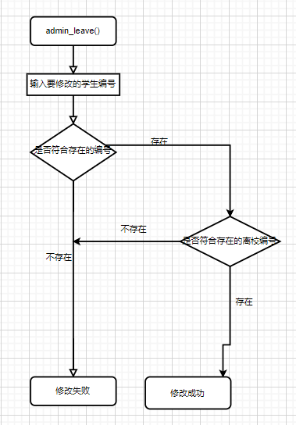

图1. 管理员离校审批流程图

### 函数名：void STU_MENU()

函数功能：菜单函数，展示学生可使用的函数

入口参数：无

出口参数： 无

算法描述：从键盘上取值，跳转到相应的可使用界面

### 函数名：void ADMIN_MENU()

函数功能：菜单函数，展示管理员可使用的函数

入口参数：无

出口参数： 无

算法描述：从键盘上取值，跳转到相应的可使用界面

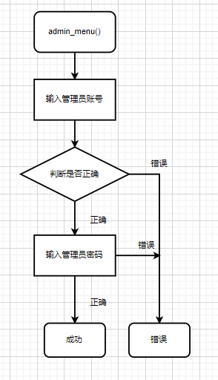

图2. 管理员菜单进入流程图

# 设计难点与解决方法

判断字符数组是否相等时想当然的使用了=判断，后来查阅相关文档后知道了使用strcpy函数来判断。

当只想输出部分初始化过的学生信息时，发现会将最大限度内的学生信息全部输出，严重影响美观与正常使用，最终解决方法是添加代表学生信息表长度的全局变量值，这样就可以输出初始化后的信息。

部分存储类型为char类型数组的变量初始化时下标溢出，便将原本的数组大小20改为20*5.

Switch语句中每条case后忘记带break，从而导致程序逻辑错误。

# 运行效果与不足之处

系统运行典型效果图，如图所示。

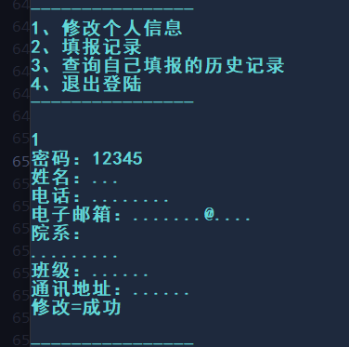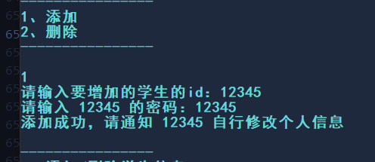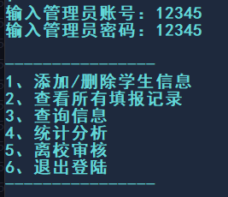

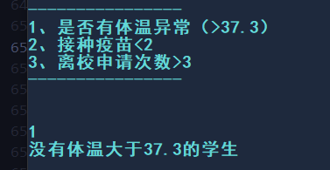

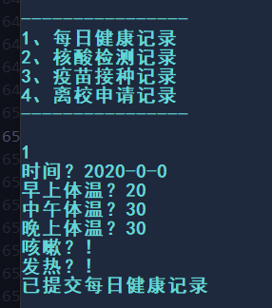

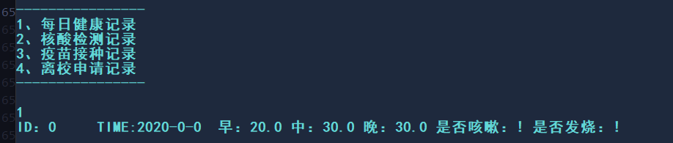

目前受制于时间，人机交互界面还有优化空间。

未详细了解window.h文件提供的api。

未加入错误提示。

容错机制有优化空间。

数据全部为全局变量，数据使用不安全。

数据类型未做细致的区分与对输入内容缺乏判错。

# 课程设计体会与收获

对课程设计过程中的收获及最深刻感触之处等。

### 在本次课程设计中，我深刻理解到了具有一定规模的系统管理程序的难度与实现方法，这次虽然最终成果还有所欠缺，但对于我来说这是一次宝贵的锻炼机会，让我积累了很多的经验，书本中的知识在这个项目中也得到了充分的实践，也更加让我意识到多写代码多实践是提高自身水平的唯一道路，不仅如此，我还会熟练的使用vscode调试方法，进一步提高了工具的掌握能力。老师课堂所提重点内容也在这次实践中一一得到印证，为我提供了不小的帮助，最后由衷的感谢老师的栽培。